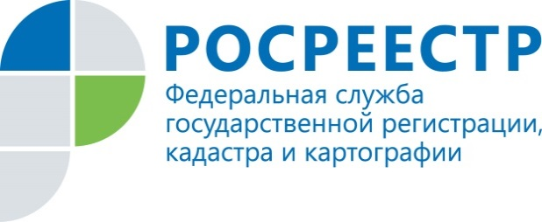 | В Курской области пройдет «горячая линия» по услугам Росреестра

Уважаемые жители Курской области!

Управление Росреестра по Курской области сообщает: в среду, 18 октября 2017 года с 10 до 13 часов состоится телефонная «горячая линия» по вопросам государственной регистрации прав на недвижимое имущество и осуществления государственного кадастрового учета.

Задать интересующие вопросы можно будет в указанное время по телефонам:
Центральный аппарат по номеру 52-98-04 (отдел регистрации арестов);
Межмуниципальный отдел по Беловскому, Большесолдатскому и Суджанскому районам – (47143) 2-28-92;
Межмуниципальный отдел по Глушковскому, Кореневскому и Рыльскому районам – (47147) 2-32-16;
Межмуниципальный отдел по Дмитриевскому, Железногорскому и Хомутовскому районам – (47148) 2-59-35;
Межмуниципальный отдел по Золотухинскому и Поныровскому районам – (47135) 2-10-52;
Межмуниципальный отдел по Курскому, Октябрьскому и Фатежскому районам – 51-16-44;
Межмуниципальный отдел по Курчатовскому, Конышевскому и Льговскому районам – (47131) 4-07-24;
Межмуниципальный отдел по Советскому, Черемисиновскому и Щигровскому районам – (47158) 2-11-10;
Касторенский межмуниципальный отдел – (47157) 2-11-09;
Обоянский межмуниципальный отдел – (47141) 2-21-79.

Помимо консультаций по вопросам государственной регистрации прав на недвижимое имущество и осуществления государственного кадастрового учета жители Курской области смогут задать вопросы, касающиеся предоставления услуг Росреестра в электронном виде.

Ждем звонков!

Информационный центр
Управления Росреестра по Курской области

